ООО «ЭНЕРГОПРОЕКТ»



Схема теплоснабжения города

Приозерска Ленинградской области

на период до 2029 года

Пояснительная записка к электронной модели системы теплоснабжения

ООО «ЭНЕРГОПРОЕКТ»

Генеральный директор _____________ Е.А. Никишин

Ульяновск, 2015

Оглавление

1. Общее назначение электронной модели системы теплоснабжения 3

2. Расчетные модули электронной модели 4

2.1. Общие положения 4

2.2. Базовый комплекс 4

2.3. Подсистема «Гидравлика» 7

2.3.1 Расчет номинального гидравлического режима 7

2.3.2. Расчет текущего (фактического) гидравлического режима 7

2.3.3. Моделирование переключений 8

2.3.4. Модельные базы 9

2.3.5. Пьезометрические графики 27

2.3.6. Групповые изменения характеристик нагрузок абонентов тепловой сети по заданным критериям 28

2.3.7. Групповые изменения характеристик участков тепловой сети по заданным критериям 29

2.3.8. Табличные и графические аналитические инструменты 29

2.4. Подсистема «Наладка» 30

3. База данных электронной модели системы теплоснабжения города 30

4. Структура и состав электронной модели 30

4.1. Общие положения 30

4.2. Электронная модель 30

5. Моделирование участков тепловых сетей 32

6. Моделирование тепловых камер 34

7. Моделирование насосных станций 34

9. Моделирование источников 35

8.1 Общие положения моделирования Потребитель 35

Обобщенный потребитель 36

Центральный тепловой пункт (ЦТП) 36

8.2 Состав информации по паспорту обобщенных потребителей 36

9. Описание топологической связности объектов системы теплоснабжения 37

10. Отладка и калибровка электронной модели 37

10.1 Описание процесса калибровки 37

10.2. Принцип определения сходимости построенного режима в электронной модели и фактического режима работы тепловой сети. 38

# 1. Общее назначение электронной модели системы теплоснабжения

Электронная модель системы теплоснабжения включена в состав настоящей Схемы теплоснабжения в соответствии с требованиями Федерального закона №ФЗ-190 «О теплоснабжении» и Постановления Правительства РФ №154 «О требованиях к схемам теплоснабжения, порядку их разработки и утверждения».

Система централизованного теплоснабжения (СЦТ) является одним из наиболее сложных и динамично развивающихся объектов коммунальной инженерной инфраструктуры, что обуславливает необходимость применения системного и комплексного подхода при решении задач ее текущего функционирования и планирования развития.

Электронная модель системы теплоснабжения поселения создана на базе Геоинформационной системы Zulu и программно-расчетного комплекса ZuluThermo (далее по тексту электронная модель) разрабатывалась в целях:

- повышения эффективности решений в области текущего функционирования и перспективного развития системы теплоснабжения сельского поселения;

- проведения единой политики в организации текущей деятельности предприятий и в перспективном развитии всей системы теплоснабжения города;

- обеспечения устойчивого градостроительного развития города;

- разработка мер для повышения надежности системы теплоснабжения города;

- минимизации вероятности возникновения аварийных ситуаций в системе теплоснабжения;

- создания единой информационной платформы для обеспечения мониторинга развития;

Разработанная электронная модель предназначена для решения следующих задач:

- создания общегородской электронной схемы существующих и перспективных тепловых сетей и объектов системы теплоснабжения поселения;

- сведения балансов тепловой энергии;

- оптимизации существующей системы теплоснабжения (оптимизация гидравлических режимов, моделирование перераспределения тепловых нагрузок между источниками, определение оптимальных диаметров проектируемых и реконструируемых тепловых сетей и теплосетевых объектов и т.д.);

- моделирования перспективных вариантов развития системы теплоснабжения (строительство новых и реконструкция существующих источников тепловой энергии, перераспределение тепловых нагрузок между источниками, определение возможности подключения новых потребителей тепловой энергии, определение оптимальных вариантов качественного и надежного обеспечения тепловой энергией новых потребителей и т.д.);

- оперативного моделирования обеспечения тепловой энергией потребителей при аварийных ситуациях;

- мониторинга развития схемы теплоснабжения роселения.

# 2. Расчетные модули электронной модели

## 2.1. Общие положения

Расчетная электронная модель создана средствами программного комплекса ГИС Zulu 7.0 с модулем теплогидравлических расчетов ZuluThermo, разработанного ООО «Политерм» (г. Санкт-Петербург).

Геоинформационная система Zulu 7.0 написана на языке программирования Visual C++.

Геоинформационная система Zulu предназначена для редактирования и разработки ГИС приложений, требующих визуализации пространственных данных в векторном и растровом виде, анализа их топологии и их связи с семантическими базами данных.

С помощью Zulu можно создавать всевозможные карты, планы и схемы, включая планы и схемы инженерных сетей с поддержкой их топологии, работать с растрами, использовать данные и получать данные из различных источников BDE, ODBC и ADO.

ГИС Zulu позволяет импортировать данные из таких программ как MapInfo, AutoCAD Release 12, ArcView. В результате импорта будут получены векторные слои с готовыми объектами, при этом все характеристики, такие как масштаб, цвет и др. будут сохранены. Если к объектам в обменном формате была прикреплена база данных, то она так же импортируется в Zulu.

Помимо импорта Zulu имеет возможность экспорта графических данных в такие программы как MapInfo, AutoCAD Release 12 и ArcView. Экспорт семантических данных возможен в электронную таблицу Microsoft Excel или страницу HTML.

В системе Zulu также могут без преобразования использоваться описатели растровых объектов в форматах MapInfo и OziExplorer.

Руководство пользователя электронной модели разработано на основании руководств по ГИС Zulu и ZuluThermo, представленных производителем.

## 2.2. Базовый комплекс

ГИС Zulu имеет многодокументный интерфейс, схожий с продуктами семейства Microsoft Office, что позволяет пользователю легко освоиться с работой в системе.

Система сочетает современный уровень возможностей с быстротою их исполнения. Требования системы Zulu к ПК совпадают с требованиями операционной системы, на которой она выполняется.

Помимо этого Zulu имеет возможность организовывать так называемые слои в памяти (tracking layers). Это слои, все объекты которых созданы в оперативной памяти, не требуют дискового пространства, отображаются и изменяются чрезвычайно быстро, что позволяет делать с их использованием анимированные карты - например, отображать движущиеся объекты или данные телеметрии.

Наряду с обычным для ГИС разделением объектов на контуры, ломаные, поликонтуры, полиломаные, Zulu поддерживает линейно-узловую топологию, что позволяет вместе с прочими пространственными данными (улицы, дома, реки, районы, озера и проч.) моделировать и инженерные сети. Система позволяет создавать классифицируемые объекты, имеющие несколько режимов (состояний), каждое из которых (состояний) имеет свой стиль отображения. Ввод сетей производится с автоматическим кодированием топологии. Нарисованная на экране сеть сразу становится готовой для топологического анализа.

Система обладает широкими возможностями:

1. Создавать карты местности в различных географических системах координат и картографических проекциях, отображать векторные графические данные со сглаживанием и без;

2. Осуществлять обработку растровых изображений форматов BMP, TIFF, PCX, JPG, GIF, PNG при помощи встроенного графического редактора;

3. Пользоваться данными с серверов, поддерживающих спецификацию WMS (Web Map Service);

4. С помощью создаваемых векторных слоев с собственным бинарным форматом, обеспечивающим высокую скорость работы, векторизовать растровые изображения;

5. При векторизации использовать как примитивные объекты (символьные, текстовые, линейные, площадные) так и типовые объекты, описываемые самостоятельно в структуре слоя;

6. Работать с семантическими данными, подключаемыми к слою из внешних источников BDE, ODBC или ADO через описатели баз данных (получать данные можно из таблиц Paradox, dBase, FoxPro; Microsoft Access; Microsoft SQL Server; ORACLE и других источников ODBC или ADO);

7. Выполнять запросы к базам данных с отображением результатов на карте (поиск определенной информации, нахождение суммы, максимального, минимального значения, и т.д.);

8. Выполнять пространственные запросы по объектам карты в соответствии со спецификациями OGC;

9. Создавать модель рельефа местности и строить на ее основе изолинии, зоны затопления профили и растры рельефа, рассчитывать площади и объемы;

10. Экспортировать данные из семантической базы или результаты запроса в электронную таблицу Microsoft Excel или страницу HTML;

11. Программно или по семантическим данным создавать тематические раскраски, с помощью которых меняется стиль отображения объектов;

12. Выводить для всех объектов слоя надписи или бирки, текст надписи может как браться из семантической базы данных, так и переопределяться программно;

13. Отображать объекты слоя в формате псевдо - 3D позволяющем визуализироваться относительные высоты объектов (например, высоты зданий);

14. Создавать и использовать библиотеку графических элементов систем тепло - водо- паро- газо- электроснабжения и режимов их функционирования;

15. Создавать расчетные схемы инженерных коммуникаций с автоматическим формированием топологии сети и соответствующих баз данных;

16. Изменять топологию сетей и режимы работы ее элементов;

17. Решать топологические задачи (изменение состояния объектов (переключения), поиск отключающих устройств, поиск кратчайших путей, поиск связанных объектов, поиск колец);

18. Решать транспортные задачи с учетом правил дорожного движения;

19. Для быстрого перемещения в нужное место карты устанавливать закладки (закладка на точку на местности с определенным масштабом отображения и закладка на определенный объект слоя (весьма удобно, если объект -движущийся по карте));

20. С помощью проектов раскрывать структуру того или иного объекта, изображенного на карте схематично;

21. Создавать макеты печати;

22. Импортировать графические данные из MapInfo (MIF/MID), AutoCAD Release 12 (DXF) и ArcView (SHP);

23. Экспортировать графические данные в MapInfo (MIF/MID), AutoCAD Release 12 (DXF), ArcView (SHP) и Windows Bimmap (BMP);

24. Создавать макросы на языках VB Script или Java Script;

25. Осуществлять программный доступ к данным через объектную модель для написания собственных конвертеров;

26. Создавать собственные приложения, работающие под управлением Zulu.

Основой программного комплекса ZuluThermo является географическая информационная система (ГИС) Zulu. При помощи ГИС можно создать карту города (населенного пункта) и нанести на неё тепловые сети. Программный комплекс ZuluThermo позволяет рассчитывать системы централизованного теплоснабжения большого объема и любой сложности.

Расчету подлежат тупиковые и кольцевые сети (количество колец в сети неограниченно), а также двух, трех, четырехтрубные или многотрубные системы теплоснабжения, в том числе с повысительными насосными станциями и дросселирующими устройствами, работающие от одного или нескольких источников.

Программа предусматривает выполнение теплогидравлического расчета системы централизованного теплоснабжения с потребителями, подключенными к тепловой сети по различным схемам. Используются 34 схемных решения подключения потребителей, а также 29 схем присоединения ЦТП. Вышеприведенные схемы подключения потребителей подробно рассматриваются в соответствующих разделах: см. раздел см. Расчетные схемы присоединения абонентских вводов (систем отопления, вентиляции и горячего водоснабжения) к тепловой сети и раздел см. Расчетные схемы присоединения центральных тепловых пунктов к тепловой сети

Расчет систем теплоснабжения может производиться с учетом утечек из тепловой сети и систем теплопотребления, а также тепловых потерь в трубопроводах тепловой сети. Расчет тепловых потерь ведется либо по нормативным потерям, либо по фактическому состоянию изоляции.

Результаты расчетов могут быть экспортированы в MS Excel, наглядно представлены с помощью тематической раскраски и пьезометрических графиков. Картографический материал и схема тепловых сетей может быть оформлена в виде документа с использованием макета печати.

Состав расчетов (подсистем):

- Наладочный расчет;

- Поверочный расчет;

- Расчет температурного графика;

- Построение пьезометрического графика;

- Коммутационные задачи;

- Расчет нормативных потерь тепла через изоляцию.

## 2.3. Подсистема «Гидравлика»

**2.3.1 Расчет номинального гидравлического режима**

Целью наладочного расчета является качественное обеспечение всех потребителей, подключенных к тепловой сети необходимым количеством тепловой энергии и сетевой воды, при оптимальном режиме работы системы централизованного теплоснабжения в целом.

Расчет проводится с учетом различных схем присоединения потребителей к тепловой сети и степени автоматизации подключенных тепловых нагрузок. При этом на потребителях могут устанавливаться регуляторы расхода, нагрузки и температуры. На тепловой сети могут быть установлены насосные станции, регуляторы давления, регуляторы расхода, кустовые шайбы и перемычки.

2.3.2. Расчет текущего (фактического) гидравлического режима

В ПРК «Zulu» текущий гидравлический режим рассчитывается в модуле «Поверочный расчет».

Целью поверочного расчета является определение фактических расходов теплоносителя на участках тепловой сети и у потребителей, а также количестве тепловой энергии получаемой потребителем при заданной температуре воды в подающем трубопроводе и располагаемом напоре на источнике.

Созданная математическая имитационная модель системы теплоснабжения, служащая для решения поверочной задачи, позволяет анализировать гидравлический и тепловой режим работы, а также прогнозировать изменение температуры внутреннего воздуха у потребителей. Расчеты могут проводиться при различных исходных данных, в том числе аварийных ситуациях, например, отключении отдельных участков тепловой сети, передачи воды и тепловой энергии от одного источника к другому по одному из трубопроводов и т.д.

Расчёт тепловых сетей можно проводить с учётом:

- утечек из тепловой сети и систем теплопотребления;

- тепловых потерь в трубопроводах тепловой сети;

- фактически установленного оборудования на абонентских вводах и тепловых сетях.

Поверочный расчет позволяет рассчитать любую аварию на трубопроводах тепловой сети и источнике теплоснабжения. В результате расчета определяются расходы и потери напора в трубопроводах, напоры в узлах сети, в том числе располагаемые напоры у потребителей, температура теплоносителя в узлах сети (при учете тепловых потерь), температуры внутреннего воздуха у потребителей, расходы и температуры воды на входе и выходе в каждую систему теплопотребления. При работе нескольких источников на одну сеть определяется распределение воды и тепловой энергии между источниками. Подводится баланс по воде и отпущенной тепловой энергией между источником и потребителями. Определяются зоны влияния источников на сеть.

2.3.3. Моделирование переключений

Моделирование переключений в ПРК ZuluThermo осуществляет модуль коммутационные задачи.

Коммутационные задачи предназначены для анализа изменений вследствие отключения задвижек или участков сети. В результате выполнения коммутационной задачи определяются объекты, попавшие под отключение. При этом производится расчет объемов воды, которые возможно придется сливать из трубопроводов тепловой сети и систем теплопотребления. Результаты расчета отображаются на карте в виде тематической раскраски отключенных участков и потребителей и выводятся в отчет.

Анализ переключений определяет, какие объекты попадают под отключения, и включает в себя:

- вывод информации по отключенным объектам сети;

- расчет объемов внутренних систем теплопотребления и нагрузок на системы теплопотребления при данных изменениях в сети;

- отображение результатов расчета на карте в виде тематической раскраски;

- вывод табличных данных в отчет, с последующей возможностью их печати, экспорта в формат MS Excel или HTML.

После выбора запорного устройства на карте автоматически отобразится в виде раскраски расчетная зона отключенных участков сети (рисунок 1).

Рисунок 1

Отображение отключений на карте

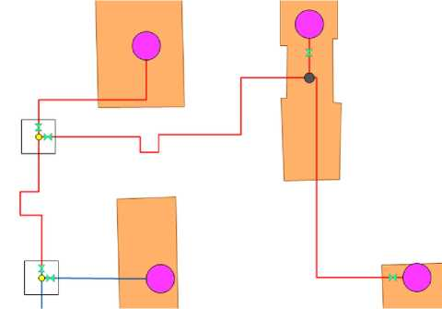

Виды переключений

- Включить - Режим объекта устанавливается на «Включен»;

- Выключить - Режим объекта устанавливается на «Выключен»;

- Изолировать от источника - Режим объекта устанавливается на «Выключен». При этом автоматически добавляется в список и переводится в режим отключения вся изолирующая объект от источника запорная арматура;

- Отключить от источника - Режим объекта устанавливается на «Выключен». При этом автоматически добавляется в список и переводится в режим отключения вся отключающая объект от источника запорная арматура.

Просмотр результатов расчета

После запуска анализа переключений на экране сразу появляется окно с результатами расчета, представлено на рисунке 2. Вкладки окна содержат таблицы попавших под отключение объектов сети (если указано в настройках) и итоговые значения результатов расчета.

Рисунок 2

Просмотр результатов расчета

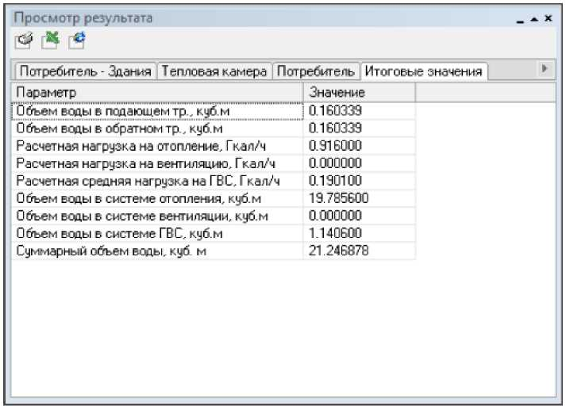

2.3.4. Модельные базы

Тип данных:

Данные паспорта теплосетевого объекта - Д;

Данные произведенного расчета электронной моделью - Р.

Примеры паспортизации объектов тепловой сети представлены в таблицах 1-4.

Таблица 1

Паспортизация объекта «Источник тепловой сети»

| № п/п | Пользовательское наименование поля | Единица измерения | Тип данных | Информация, записываемая в поле |
| --- | --- | --- | --- | --- |
| 1 | Наименование предприятия | - | Д | - |
| 2 | Наименование источника | - | Д | - |
| 3 | Номер источника | - | Д | Задается пользователем цифрой, например 1, 2, 3 и т.д. по количеству котельных на предприятии. После выполнения расчетов присвоенный номер источника будет прописан у всех объектов, которые будут запитаны от данной котельной |
| 4 | Геодезическая отметка | м | Д | - |
| 5 | Расчетная температура в подающем трубопроводе | °С | Д | - |
| 6 | Расчетная температура холодной воды | °С | Д | - |
| 7 | Расчетная температура наружного воздуха | °С | Д | - |
| 8 | Текущая температура воды в подающем тру-де | °С | Д | Задается текущая температура воды в подающем трубопроводе (на выходе из источника), например 70, 100,120, 150 и т.д. °С. Данное значение должно обязательно задаваться при выполнении поверочного расчета системы централизованного теплоснабжения |
| 9 | Текущая температура наружного воздуха | °С | Д | Задается текущая температура наружного воздуха, например +8, -5, -10, -20 и т.д. °С. Данное значение должно обязательно задаваться при выполнении поверочного расчета системы централизованного теплоснабжения |
| 10 | Расчетный располагаемый напор на выходе из источника | м | Д | - |
| 11 | Расчетный напор в обратном трубопроводе на источнике | м | Д | - |
| 12 | Режим работы источника |  | Д | Задается пользователем режим работы источника: 0 -источник будет определяющим при работе на сеть. В этом случае данный источник будет характеризоваться расчетным располагаемым напором, расчетным напором в обратном трубопроводе и максимальной подпиткой сети, которую он может обеспечить. 1 - источник не имеет своей подпитки располагаемый напор на этом источнике поддерживается постоянным, а напор в обратном трубопроводе зависит от режима работы сети и определяющего источника; 2 - источник не имеет своей подпитки, но поддерживает напор в обратном трубопроводе на заданном уровне, при этом располагаемый напор меняется в зависимости от режима работы сети и определяющего источника; 3 - источник, имеющий подпитку с заданным расчетным располагаемым напором и расчетным напором в обратном трубопроводе. 4 -источник, имеющий фиксированную подпитку с заданным расчетным располагаемым напором. Напор в обратном трубопроводе на источнике будет зависеть от величины этой подпитки, режима работы системы и соседних источников включенных в сеть |
| 13 | Максимальный расход на подпитку | т/ч | Д | - |
| 14 | Текущий располагаемый напор на выходе из источника | м | Р | Определяется в результате расчета. В зависимости от режима работы источника может быть определено новое значение данной величины |
| 15 | Напор в подающем трубопроводе, м | м | Р | Определяется в результате расчета. В зависимости от режима работы источника может быть определено новое значение данной величины |
| 16 | Давление в подающем трубопроводе, м | м | Р | Определяется в результате расчета. В зависимости от режима работы источника может быть определено новое значение данной величины |
| 17 | Текущий напор в обратном трубопроводе на источнике | м | Р | Определяется в результате расчета. В зависимости от режима работы |
| 18 | Давление в обратном трубопроводе, м | м | Р | Определяется в результате расчета. В зависимости от режима работы источника может быть |
| 19 | Продолжительность работы системы теплоснабжения | ч | Д | Задается пользователем число часов работы системы теплоснабжения в год: 1 - менее 5000 часов; 2 - более 5000 часов |
| 20 | Среднегодовая температура воды в подающем трубопроводе | °С | Д | - |
| 21 | Среднегодовая температура воды в обратном трубопроводе | °С | Д | - |
| 22 | Среднегодовая температура грунта | °С | Д | - |
| 23 | Среднегодовая температура наружного воздуха | °С | Д | - |
| 24 | Среднегодовая температура воздуха в подвалах | °С | Д | - |
| 25 | Текущая температура грунта | °С | Д | - |
| 26 | Текущая температура воздуха в подвалах | °С | Д | - |
| 27 | Расчетная нагрузка на отопление | Гкал/ч | Р | Значение данной величины определяется в результате расчета, как сумма всех расчетных нагрузок на отопление подключенных к данному источнику |
| 28 | Расчетная нагрузка на вентиляцию | Гкал/ч | Р | Значение данной величины определяется в результате расчета, как сумма всех расчетных нагрузок на вентиляцию подключенных к данному источнику |
| 29 | Расчетная нагрузка на ГВС | Гкал/ч | Р | Значение данной величины определяется в результате расчета, как сумма всех расчетных нагрузок на горячее водоснабжение подключенных к данному источнику |
| 30 | Текущая нагрузка на отопление | Гкал/ч | Р | Значение данной величины определяется в результате расчета, как сумма всех текущих нагрузок на отопление подключенных к данному источнику |
| 31 | Текущая нагрузка на вентиляцию | Гкал/ч | Р | Значение данной величины определяется в результате расчета, как сумма всех текущих нагрузок на вентиляцию подключенных к данному источнику |
| 32 | Текущая нагрузка на ГВС | Гкал/ч | Р | Значение данной величины определяется в результате расчета, как сумма всех текущих нагрузок на горячее водоснабжение подключенных к данному источнику |
| 33 | Суммарная тепловая нагрузка | Гкал/ч | Р | Значение данной величины определяется в результате расчета |
| 34 | Текущая температура воды в обратном трубопроводе | °С | Р | Значение данной величины определяется в результате расчета |
| 35 | Расход сетевой воды на СО | т/ч | Р | Значение данной величины определяется в результате расчета |
| 36 | Расход сетевой воды на СВ | т/ч | Р | Значение данной величины определяется в результате расчета |
| 37 | Расход сетевой воды на ГВС | т/ч | Р | Значение данной величины определяется в результате расчета |
| 38 | Суммарный расход сетевой воды в подающем трубопроводе | т/ч | Р | Значение данной величины определяется в результате расчета |
| 39 | Расход воды на утечку из системы теплопотребления | т/ч | Р | Значение данной величины определяется в результате расчета |
| 40 | Расход воды на подпитку | т/ч | Р | Значение данной величины определяется в результате расчета |
| 41 | Расход сетевой воды на утечку из подающего трубопровода | т/ч | Р | Значение данной результате расчета |
| 42 | Расход сетевой воды на утечку из обратного трубопровода | т/ч | Р | Значение данной результате расчета |
| 43 | Тепловые потери в тепловых сетях | Гкал/ч | Р | Значение данной результате расчета |
| 44 | Давление вскипания | м | Р | Значение данной результате расчета |
| 45 | Статический напор | м | Р | Значение данной результате |
| 46 | Установленная тепловая мощность | Гкал | Д | Для поверочного расчета задается, если необходимо, значение тепловой нагрузки, больше которой выработать не может. При достижении предельного значения подключенной нагрузки в процессе расчета, будет соответственно снижена текущая температура на выходе из источника |

Таблица 2

Паспортизация объекта «Участок тепловой сети»

| № п/п | Пользовательское наименование поля | Единица измерения | Тип данных | Информация, записываемая в поле |
| --- | --- | --- | --- | --- |
| 1 | Номер источника | - | Д | После выполнения расчетов в данном поле записывается цифра, например 1, 2, 3, и т.д. соответствующая номеру источника от которого запитан данный участок тепловой сети |
| 2 | Наименование начала участка | - | Д | Записывается наименование начала участка (наименование узла, тепловой камеры, с которой данный участок начинается), например ТК-15. После заполнения наименований всех узлов возможно автоматическое заполнение названия начала и конца участка |
| 3 | Наименование конца участка | - | Д | Записывается наименование конца участка (наименование узла, тепловой камеры, в которой данный участок заканчивается), например ТК-16. После заполнения наименований всех узлов возможно автоматическое заполнение названия начала и конца участка |
| 4 | Длина участка | м | Д | Задается длина участка в плане с учетом длины П- образных компенсаторов, например 100, 150 м. Данное поле можно заполнить автоматически, сняв длину участка с карты в масштабе |
| 5 | Внутренний диаметр подающего трубопровода | м | Д | - |
| 6 | Внутренний диаметр обратного трубопровода | м | Д | - |
| 7 | Сумма коэффициентов местных сопротивлений подающего трубопровода | - | Д | - |
| 8 | Местные сопротивления подающего трубопровода | - | Д | - |
| 9 | Сумма коэффициентов местных сопротивлений обратного трубопровода | - | Д | - |
| 10 | Местные сопротивления обратного трубопровода | - | Д | - |
| 11 | Шероховатость подающего трубопровода | мм | Д | - |
| 12 | Шероховатость обратного трубопровода | мм | Д | - |
| 13 | Зарастание подающего трубопровода | мм | Д | - |
| 14 | Зарастание обратного трубопровода | мм | Д | - |
| 15 | Коэффициент местного сопротивления подающего трубопровода | - | Д | Задается пользователем коэффициент местного сопротивления для подающего трубопровода, например, 1.1, 1.2. В этом случае действительная длина участка трубопровода будет увеличена на 10 или 20%. |
| 16 | Коэффициент местного сопротивления обратного трубопровода | - | Д | Задается пользователем коэффициент местного сопротивления для обратного трубопровода, например, 1.1, 1.2. В этом случае действительная длина участка трубопровода будет увеличена на 10 или 20%. |
| 17 | Сопротивление подающего трубопровода | м/(т/ч)∙2 | Д | Задается пользователем величина сопротивления подающего трубопровода. Данная величина задается для уточнения математической модели в случае, если были проведены замеры расхода теплоносителя и давления в начале и конце участка сети. |
| 18 | Сопротивление обратного трубопровода | м/(т/ч)∙2 | Д | Задается пользователем величина сопротивления обратного трубопровода. Данная величина задается для уточнения математической модели в случае, если были проведены замеры расхода теплоносителя и давления в начале и конце участка сети. |
| 19 | Вид прокладки тепловой сети | - | Д | Вид прокладки задается цифрой от 1 до 4.0 - прокладываемый трубопровод не имеет тепловой изоляции. 1 - надземная; 2 - канальная; 3 - бесканальная; 4 - подвальная |
| 20 | Нормативные потери в тепловой сети (1-3) | - | Д | Задается пользователем: 1 -нормируемые потери определяются по нормам 1959 г.; 2 - нормируемые потери определяются по нормам 1988 г.; 3 - нормируемые потери определяются по нормам 1997 г.; нормируемые потери определяются по нормам 2003 г. |
| 21 | Поправочный коэффициент на нормы тепловых потерь для подающего трубопровода | - | Д | - |
| 22 | Поправочный коэффициент на нормы тепловых потерь для обратного трубопровода | - | Д | - |
| 23 | Вид грунта | - | Д | - |
| 24 | Глубина заложения трубопровода | м | Д | - |
| 25 | Теплоизоляционный материал подающего трубопровода (1-39) | - | Д | - |
| 26 | Теплоизоляционный материал обратного трубопровода (1-39) | - | Д | - |
| 27 | Толщина изоляции подающего трубопровода | м | Д | - |
| 28 | Толщина изоляции обратного трубопровода | м | Д | - |
| 29 | Техническое состояние изоляции подающего трубопровода (1-8) | - | Д | - |
| 30 | Техническое состояние изоляции обратного трубопровода (1-8) | - | Д | - |
| 31 | Расстояние между осями трубопроводов | м | Д | - |
| 32 | Высота канала | м | Д | - |
| 33 | Ширина канала | м | Д | - |
| 34 | Дополнительные потери тепла подающего трубопровода | ккал | Д | Наряду с тепловыми потерями через изоляцию, имеется возможность задавать дополнительные фиксированные тепловые потери. Эту возможность можно использовать, например, для моделирования отбора тепла в случае трубопроводов-спутников |
| 35 | Дополнительные потери тепла обратного трубопровода | ккал | Д | Наряду с тепловыми потерями через изоляцию, имеется возможность задавать дополнительные фиксированные тепловые потери. Эту возможность можно использовать, например, для моделирования отбора тепла в случае трубопроводов-спутников |
| 36 | Расход воды в подающем трубопроводе | т/ч | Р | Значение данной величины определяется в результате расчета |
| 37 | Расход воды в обратном трубопроводе | т/ч | Р | Значение данной величины определяется в результате расчета |
| 38 | Потери напора в подающем трубопроводе | м | Р | Значение данной величины определяется в результате расчета |
| 39 | Потери напора в обратном трубопроводе | м | Р | Значение данной величины определяется в результате расчета |
| 40 | Удельные линейные потери напора в подающем трубопроводе | мм/м | Р | Значение данной величины определяется в результате расчета |
| 41 | Удельные линейные потери напора в обратном трубопроводе | мм/м | Р | Значение данной величины определяется в результате расчета |
| 42 | Скорость движения воды в подающем трубопроводе | м/с | Р | Значение данной величины определяется в результате расчета |
| 43 | Скорость движения воды в обратном трубопроводе | м/с | Р | Значение данной величины определяется в результате расчета |
| 44 | Величина утечки из подающего трубопровода | т/ч | Р | Значение данной величины определяется в результате расчета. Процент утечки из тепловой сети задается перед выполнением расчетов в пункте меню «Настройка», по умолчанию процент утечки 0,25 |
| 45 | Величина утечки из обратного трубопровода | т/ч | Р | Значение данной величины определяется в результате расчета. Процент утечки из тепловой сети задается перед выполнением расчетов в пункте меню «Настройка», по умолчанию процент утечки 0,25 |
| 46 | Тепловые потери в подающем трубопроводе | ккал/ч | Р | Значение фактических тепловых потерь в подающем трубопроводе определяется в результате выполнения наладочного или поверочного расчета |
| 47 | Тепловые потери в обратном трубопроводе | ккал/ч | Р | Значение фактических тепловых потерь в обратном трубопроводе определяется в результате выполнения наладочного или поверочного расчета |
| 48 | Среднегодовые удельные тепловые потери в подающем трубопроводе | ккал/ч∙м | Р | Значение среднегодовых удельных потерь тепла подающего трубопровода, (ккал/час)/м |
| 49 | Среднегодовые удельные тепловые потери в обратном трубопроводе | ккал/ч∙м | Р | Значение среднегодовых удельных потерь тепла обратного трубопровода, (ккал/час)/м определяется в результате выполнения наладочного или поверочного расчета |
| 50 | Нормируемые эксплуатационные тепловые потери в подающем трубопроводе | ккал/час∙м2∙  С | Р | Значение данной величины определяется в результате расчета |
| 51 | Нормируемые эксплуатационные тепловые потери в обратном трубопроводе | ккал/ч∙м2∙С | Р | Значение данной величины определяется в результате расчета |
| 52 | Температура в начале участка подающего трубопровода | °С | Р | Значение данной величины определяется в результате расчета |
| 53 | Температура в конце участка подающего трубопровода | °С | Р | Значение данной величины определяется в результате расчета |
| 54 | Температура в начале участка обратного трубопровода | °С | Р | Значение данной величины определяется в результате расчета |
| 55 | Температура в конце участка обратного трубопровода | °С | Р | Значение данной величины определяется в результате расчета |
| 56 | Диаметр подающего трубопровода (конструкторский) | м | Р | Значение данной величины определяется в результате Конструкторского расчета |
| 57 | Диаметр обратного трубопровода (конструкторский) | м | Р | Значение данной величины определяется в результате Конструкторского расчета |
| 58 | Шероховатость подающего трубопровода (конструкторский) | мм | Д | - |
| 59 | Шероховатость обратного трубопровода (конструкторский) | мм | Д | - |
| 60 | Оптимальная скорость в подающем (конструкторский) | м/с | Д | - |
| 61 | Оптимальная скорость в обратном (конструкторский) | м/с | Д | - |

Таблица 3

Паспортизация объекта «Обобщенный потребитель тепловой сети»

| № п/п | Пользовательское наименование поля | Единица измерения | Тип данных | Информация, записываемая в поле |
| --- | --- | --- | --- | --- |
| 1 | Наименование узла | - | Д | Задается пользователем, например «ул. Ленина, д. 1» |
| 2 | Номер источника | - | Р | После выполнения расчетов в данном поле записывается цифра, например 1, 2, 3, и т.д. соответствующая номеру источника от которого питается данный потребитель |
| 3 | Геодезическая отметка, м | м | Д | Задается геодезическая отметка поверхности земли, на которой находится данный узел ввода |
| 4 | Способ задания нагрузки | - | Д | Указывается способ задания нагрузки: 0 - задается расходом; 1 - задается сопротивлением |
| 5 | Циркулирующий расход | т/ч | Д | Задается величина циркулирующего расхода необходимого для данного потребителя. Данное значение необходимо указывать только в том случае, если Способ задания нагрузки установлен Задается расходом |
| 6 | Коэффициент изменения циркулирующего расхода | - | Д | Задается пользователем в случае необходимости увеличения циркуляционного расхода по сравнению с расчетным значением, например, 1.1, 1.2 и т.д. В этом случае расчетное значение будет увеличено соответственно на 10 или 20% |
| 7 | Расход на открытый водоразбор | т/ч | Д | Задается величина расхода на открытый водоразбор |
| 8 | Коэффициент изменения расхода на водоразбор | т/ч | Д | Задается пользователем в случае необходимости увеличения расхода на открытый водоразбор по сравнению с расчетным значением, например, 1.1, 1.2 и т.д. В этом случае расчетное значение будет увеличено соответственно на 10 или 20% |
| 9 | Доля водоразбора из подающего трубопровода | - | Д | Указывается доля открытого водоразбора из подающего трубопровода, например 0.4 - 40% водоразбора из подающего трубопровода |
| 10 | Расчетное обобщенное сопротивление | м/(т/ч)∙2 | Д | Указывается величина предварительно рассчитанного обобщенного сопротивления. Данное значение необходимо указывать только в том случае, если Способ задания нагрузки установлен Задается сопротивлением |
| 11 | Требуемый напор | м | Д | Задается требуемый располагаемый напор на обобщенном потребителе, например 10, 15, 20 и т.д. метров |
| 12 | Минимальный статический напор, м | м | Д | Задается минимальный статический напор на обобщенном потребителе, например 10, 15, 20 и т.д. метров |
| 13 | Располагаемый напор | м | Р | Значение располагаемого напора определяется в результате расчета |
| 14 | Напор в подающем трубопроводе | м | Р | Значение напора в подающем трубопроводе определяется в результате расчета |
| 15 | Напор в обратном трубопроводе | м | Р | Значение напора в подающем трубопроводе определяется в результате расчета |
| 16 | Давление в подающем трубопроводе | м | Р | Значение давления в подающем трубопроводе определяется в результате расчета |
| 17 | Давление в обратном трубопроводе | м | Р | Значение давления в обратном трубопроводе определяется в результате расчета |
| 18 | Время прохождения воды от источника | мин | Р | Значение определяется в результате расчета |
| 19 | Путь, пройденный от источника | м | Р | Значение определяется в результате расчета |
| 20 | Давление вскипания | м | Р | Значение данной величины определяется в результате расчета |
| 21 | Статический напор | м | Р | Значение данной величины определяется в результате расчета |
| 22 | Температура воды в подающем трубопроводе | °С | Р | Значение температуры воды в подающем трубопроводе определяется в результате расчета |
| 23 | Температура воды в обратном трубопроводе | °С | Р | Значение температуры воды в обратном трубопроводе определяется в результате расчета |
| 24 | Обобщенное сопротивление | м/(т/ч)∙2 | Р | Значение определяется в результате расчета |
| 25 | Расход воды на открытый водоразбор | т/ч | Р | Значение определяется в результате расчета |
| 26 | Расход воды в подающем трубопроводе | т/ч | Р | Значение определяется в результате расчета |
| 27 | Расход воды в обратном трубопроводе | т/ч | Р | Значение определяется в результате расчета |
| 28 | Статический напор на выходе | м | Р | Определяется в результате расчета |

Таблица 4

Паспортизация объекта «Узел тепловой сети»

| № п/п | Пользовательское наименование поля | Единица измерения | Тип  данных | Информация, записываемая в поле |
| --- | --- | --- | --- | --- |
| 1 | Наименование узла | - | Д | - |
| 2 | Номер источника | - | Р | После выполнения расчетов в данном поле записывается цифра, например 1, 2, 3, и т.д. соответствующая номеру источника от которого запитан данный узел тепловой сети |
| 3 | Геодезическая отметка | м | Д | - |
| 4 | Слив из подающего трубопровода | т/ч | Д | - |
| 5 | Слив из обратного трубопровода | т/ч | Д | - |
| 6 | Располагаемый напор | м | Р | Значение располагаемого напора в узле определяется в результате выполнения наладочного или поверочного расчета |
| 7 | Напор в подающем трубопроводе | м | Р | Значение напора в подающем трубопроводе определяется в результате выполнения наладочного или поверочного расчета |
| 8 | Напор в обратном трубопроводе | м | Р | Значение напора в обратном трубопроводе определяется в результате выполнения наладочного или поверочного расчета |
| 9 | Температура воды в подающем трубопроводе | °С | Р | Значение температуры в подающем трубопроводе тепловой сети определяется в результате выполнения наладочного или поверочного расчета |
| 10 | Температура воды в обратном трубопроводе | °С | Р | Значение температуры в обратном трубопроводе тепловой сети определяется в результате выполнения наладочного или поверочного расчета |
| 11 | Давление в подающем трубопроводе | м | Р | Значение давления в подающем трубопроводе тепловой сети определяется в результате выполнения наладочного или поверочного расчета |
| 12 | Давление в обратном трубопроводе | м | Р | Значение давления в обратном трубопроводе тепловой сети определяется в результате выполнения наладочного или поверочного расчета |
| 13 | Время прохождения воды от источника | мин | Р | В результате расчетов определяется время прохождения воды от источника до узла |
| 14 | Путь, пройденный от источника | м | Р | В результате расчетов определяется время прохождения воды от источника до узла |
| 15 | Давление вскипания | м | Р | Значение данной величины определяется в результате расчета |
| 16 | Статический напор | м | Р | Значение данной величины определяется в результате расчета |
| 17 | Статический напор на выходе | м | Р | Определяется в результате расчета |

Таблица 5

Паспортизация объекта «Потребитель»

| № п.п. | Пользовательское наименование поля | Единицы  измерения | Тип  данных | Информация, записываемая в поле |
| --- | --- | --- | --- | --- |
| 1 | Адрес узла ввода | - | Д | - |
| 2 | Наименование узла | - | Д | - |
| 3 | Номер источника | - | Р | После выполнения расчетов в данном поле записывается цифра, например 1, 2, 3, и т.д. соответствующая номеру источника от которого запитывается данный потребитель |
| 4 | Геодезическая отметка | м | Д | - |
| 5 | Высота здания потребителя | м | Д | - |
| 6 | Номер схемы подключения потребителя | - | Д | Задается схема присоединения узла ввода. |
| 7 | Расчетная температуры сетевой воды на входе потребителя | °C | Д | - |
| 8 | Расчетная нагрузка на отопление | Гкал/ч | Д | - |
| 9 | Расчетная нагрузка на вентиляцию | Гкал/ч | Д | - |
| 10 | Расчетная средняя нагрузка на ГВС | Гкал/ч | Д | - |
| 11 | Расчетная максимальная нагрузка на ГВС | Гкал/ч | Д | - |
| 12 | Число жителей | - | Д | - |
| 13 | Коэффициент изменения нагрузки отопления | - | Д | - |
| 14 | Коэффициент изменения нагрузки вентиляции | - | Д | - |
| 15 | Коэффициент изменения нагрузки ГВС | - | Д | - |
| 16 | Балансовый коэффициент закрытой ГВС | - | Д | - |
| 17 | Признак наличия регулятора на отопление | - | Д | Задается цифрой от 0 до 3.  0 - регулятора на систему отопления нет; 1 - установлен регулятор расхода; 2 - установлен регулятор отопления; 3 - установлен регулятор располагае­мого напора на подающем трубопроводе |
| 18 | Признак наличия регулирующего клапана на вентиляцию | - | Д | Задается цифрой от 0 до 1.  0 -нет регулирующего клапана на систему вентиляции; 1 - есть регулирую­щий клапан на систему вентиляции |
| 19 | Признак наличия регулятора температуры | - | Д | Задается цифрой от 1 до 5, где:   1. - регулятор температуры на систему горячего водоснабжения есть; 2. - весь водоразбор на ГВС осуществляется из подающего трубопровода; 3  * весь водоразбор на ГВС осуществляется из обратного трубопровода; * весь водоразбор на горячее водоснабжение осуществляется из подающе­го трубопровода, расход воды на ГВС определяется на точку излома темпе- ратурного графика по средней нагрузке Qgv_sred;   - весь водоразбор на горячее водоснабжение осуществляется из подающе­го трубопровода, расход воды на ГВС определяется на точку излома темпе ратурного графика по максимальной нагрузке Qgv_max. |
| 20 | Расчетная температура воды на выходе из СО | °C | Д | - |
| 21 | Расчетная температура воды на входе в СО | °C | Д | - |
| 22 | Расчетная температура внутреннего воздуха для СО | °C | Д | - |
| 23 | Расчетный располагаемый напор в СО | м | Д | - |
| 24 | Расчетная температура внутреннего воздуха для СВ | °C | Д | - |
| 25 | Расчетная температура наружного воздуха для СВ | °C | Д | - |
| 26 | Расчетный располагаемый напор в СВ | м | Д | - |
| 27 | Доля циркуляции от расхода на ГВС | % | Д | - |
| 28 | Потери напора в системе ГВС | м | Д | - |
| 29 | Температура воды в циркуляционном контуре | °C | Д | - |
| 30 | Температура холодной воды для закрытой ГВС | °C | Д | - |
| 31 | Температура горячей воды для закрытой ГВС | °C | Д | - |
| 32 | Количество секций ТО на СО | шт. | Д | - |
| 33 | Потери напора в одной секции ТО на СО | м | Д | - |
| 34 | Количество параллельных групп ТО на СО | шт. | Д | - |
| 35 | Расчетная температура сетевой воды на вы­ходе из ТО | °C | Д | - |
| 36 | Расчетная температура сетевой воды на вы­ходе из потребителя | °C | Д | - |
| 37 | Температура воды на выходе из 2 контура ТО | °C | Д | - |
| 38 | Рекомендуемый номер элеватора | - | Р | Рекомендуемый номер элеватора определяется в результате наладочного  расчета |
| 39 | Рекомендуемый диаметр сопла элеватора | мм | Р | Рекомендуемый диаметр сопла элеватора определяется в результате  наладочного расчета |
| 40 | Расчетный коэффициент смешения | - | Р | Значение расчетного коэффициента смешения определяется в результате  наладочного расчета |
| 41 | Фактический коэффициент смешения | - | Р | Значение фактического коэффициента смешения определяется в  результате расчета |
| 42 | Номер установленного элеватора | - | Р | Задается номер фактически установленного элеватора |
| 43 | Диаметр установленного сопла элеватора | мм | Д | - |
| 44 | Температура сетевой воды в подающем тру­бопроводе | °C | Р | Значение температуры сетевой воды в подающем трубопроводе определяется в результате расчета |
| 45 | Температура сетевой воды в обратном трубопроводе | °C | Р | Значение температуры сетевой воды в обратном трубопроводе определяется в результате расчета |
| 46 | Расход сетевой воды на СО | т/ч | Р | Расход сетевой воды на систему отопления определяется в результате рас­чета |
| 47 | Относительный расход воды на СО | - | Р | Относительный расход воды на систему отопления определяется в  результате расчета |
| 48 | Относительное количество теплоты на СО | - | Р | В результате расчета определяется относительная нагрузка на систему отопления (отношение текущей нагрузки к расчетной) |
| 49 | Температура воды на входе в СО | °C | Р | Температура воды на входе в систему отопления определяется в  результате расчета |
| 50 | Температура воды на выходе из СО | °C | Р | Температура воды на выходе из системы отопления определяется в  результате расчета |
| 51 | Температура внутреннего воздуха СО | °C | Р | Значение температуры внутреннего воздуха определяется в результате  рас- чета |
| 52 | Диаметр шайбы на подающем трубопроводе перед СО | мм | Р | Значение диаметра шайбы на подающем трубопроводе перед системой отопления определяется в результате наладочного расчета |
| 53 | Количество шайб на подающем трубопроводе перед СО | шт. | Р | Количество шайб на подающем трубопроводе перед системой отопления определяется в результате наладочного расчета |
| 54 | Диаметр шайбы на обратном трубопроводе после СО | мм | Р | Значение диаметра шайбы на обратном трубопроводе после системой отопления определяется в результате наладочного расчета |
| 55 | Количество шайб на обратном трубопроводе после СО | шт. | Р | Количество шайб на обратном трубопроводе после системой отопления определяется в результате наладочного расчета |
| 56 | Потери напора на шайбе подающего трубо­провода перед СО | м | Р | Значение потерь напора на шайбе, установленной перед СО (подающий трубопровод) определяется в результате наладочного и поверочного  расчетов |
| 57 | Потери напора на шайбе обратного трубопровода после СО | м | Р | Значение потерь напора на шайбе, установленной после СО (обратный трубопровод) определяется в результате наладочного и поверочного  расчетов |
| 58 | Потери напора на сопле | м | Р | Значение потерь напора на сопле элеватора определяется в результате наладочного и поверочного расчетов |
| 59 | Диаметр шайбы на вводе на подающем тру­бопроводе | мм | Р | Значение диаметра шайбы на вводе на подающем трубопроводе определяется в результате наладочного расчета |
| 60 | Количество шайб на вводе на подающем трубопроводе | шт. | Р | Количество шайб на вводе на подающем трубопроводе определяется в результате наладочного расчета |
| 61 | Диаметр шайбы на вводе на обратном трубопроводе | мм | Р | Значение диаметра шайбы на вводе на обратном трубопроводе определяется в результате наладочного расчета |
| 62 | Количество шайб на вводе на обратном тру­бопроводе | шт. | Р | Количество шайб на вводе на обратном трубопроводе определяется в результате наладочного расчета |
| 63 | Расход сетевой воды на СВ | т/ч | Р | Расход сетевой воды на систему вентиляции определяется в результате  расчета |
| 64 | Относительный расход воды на СВ | т/ч | Р | Относительный расход воды на систему вентиляции определяется в  результате расчета |
| 65 | Температура воды после системы вентиляции | °C | Р | Температура воды после системы вентиляции определяется в результате  расчета |
| 66 | Температура внутреннего воздуха СВ | °C | Р | Температура внутреннего воздуха в системе вентиляции определяется в  результате расчета |
| 67 | Диаметр шайбы на систему вентиляции | мм | Р | Значение диаметра шайбы на систему вентиляции определяется в результате наладочного расчета |
| 68 | Количество шайб на систему вентиляции | шт. | Р | Количество шайб на систему вентиляции определяется в результате нала­дочного расчета |
| 69 | Расход сетевой воды на ГВС | т/ч | Р | Расход сетевой воды на ГВС определяется в результате расчета |
| 70 | Расход сетевой воды в циркуляционном тру­бопроводе | т/ч | Р | Расход сетевой воды в циркуляционном трубопроводе определяется в  результате расчета |
| 71 | Диаметр шайбы в циркуляционной линии ГВС | мм | Р | Диаметр шайбы на вводе ГВС определяется в результате наладочного  расчета |
| 72 | Количество шайб в циркуляционной линии ГВС | шт. | Р | Количество шайб на вводе ГВС определяется в результате наладочного  расчета |
| 73 | Диаметр циркуляционной шайбы на ГВС | мм | Р | Диаметр циркуляционной шайбы на ГВС определяется в результате  наладочного расчета |
| 74 | Количество циркуляционных шайб на ГВС | шт. | Р | Количество циркуляционных шайб на ГВС определяется в результате  наладочного расчета |
| 75 | Диаметр установленной шайбы на подающем трубопроводе перед СО | мм | Д | - |
| 76 | Количество установленных шайб на подаю­щем трубопроводе перед СО | шт. | Д | - |
| 77 | Диаметр установленной шайбы на обратном трубопроводе после СО | мм | Д | - |
| 78 | Количество установленных шайб на обратном трубопроводе после СО | шт. | Д | - |
| 79 | Диаметр установленной шайбы на систему вентиляции | мм | Д | - |
| 80 | Количество установленных шайб на систему вентиляции | шт. | Д | - |
| 81 | Диаметр установленной циркуляционной шайбы на ГВС | мм | Д | - |
| 82 | Количество установленных циркуляционных шайб на ГВС | шт. | Д | - |
| 83 | Диаметр установленной шайбы в циркуляционной линии ГВС | мм | Д | - |
| 84 | Количество установленных шайб в циркуля­ционной линии ГВС | шт. | Д | - |
| 85 | Количество секций ТО на ГВС I ступень | шт. | Д | - |
| 86 | Количество параллельных групп ТО на ГВС I ступени | шт. | Д | - |
| 87 | Потери напора в одной секции I ступени | м | Д | - |
| 88 | Испытательная температура на входе 1 кон­тура I ступени | °C | Д | При наличии результатов замеров, задается испытательная температура теплоносителя на входе первого контура. |
| 89 | Испытательная температура на выходе 1 контура I ступени | °C | Д | При наличии результатов замеров, задается испытательная температура теплоносителя на выходе первого контура. |
| 90 | Испытательная температура на входе 2 кон­тура I ступени | °C | Д | При наличии результатов замеров, задается испытательная температура горячей воды на входе второго контура. |
| 91 | Испытательная температура на выходе 2 контура I ступени | °C | Д | При наличии результатов замеров, задается испытательная температура горячей воды на выходе второго контура. |
| 92 | Испытательная тепловая нагрузка I ступени | Гкал/ч, МВт | Д | При наличии результатов замеров задается тепловая нагрузка первой степени теплообменного аппарата. |
| 93 | Расход 1 контура I ступени ТО ГВС | т/ч | Р | Расход сетевой воды, затекающей в первую ступень ТО ГВС определяется  в результате расчета |
| 94 | Расход 2 контура I ступени ТО ГВС | т/ч | Р | Расход горячей воды во втором контуре, определяется в результате  расчета |
| 95 | Тепловая нагрузка I ступени | Гкал/ч, МВт | Р | Тепловая нагрузка I ступени ТО на ГВС, определяется в результате расчета |
| 96 | Температура на входе 1 контура I ступени | °C | Р | Температура на входе 1 контура I ступени ТО на ГВС, определяется в  результате расчета |
| 97 | Температура на выходе 1 контура I ступени | °C | Р | Температура на выходе 1 контура I ступени ТО на ГВС, определяется в  результате расчета |
| 98 | Температура на входе 2 контура I ступени | °C | Р | Температура на входе 2 контура I ступени ТО на ГВС, определяется в  результате расчета |
| 99 | Температура на выходе 2 контура I ступени | °C | Р | Температура на выходе 2 контура I ступени ТО на ГВС, определяется в  результате расчета |
| 100 | Количество секций ТО на ГВС II ступень | шт. | Д | - |
| 101 | Количество параллельных групп ТО на ГВС II ступ. | шт. | Д | - |
| 102 | Потери напора в одной секции II ступени | м | Д | - |
| 103 | Испытательная температура на входе 1 кон­тура II ступени | °C | Д | При наличии результатов замеров, задается испытательная температура теплоносителя на входе первого контура II ступени |
| 104 | Испытательная температура на выходе 1 кон- тура II ступени | °C | Д | При наличии результатов замеров, задается испытательная температура теплоносителя на выходе первого контура II ступени |
| 105 | Испытательная температура на входе 2 кон­тура II ступени | °C | Д | При наличии результатов замеров, задается испытательная температура горячей воды на входе второго контура II ступени |
| 106 | Испытательная температура на выходе 2 кон- тура II ступени | °C | Д | При наличии результатов замеров, задается испытательная температура горячей воды на выходе второго контура II ступени |
| 107 | Испытательная тепловая нагрузка II ступени | Гкал/ч, МВт | Д | При наличии результатов замеров задается тепловая нагрузка первой степени теплообменного аппарата. |
| 108 | Температура на входе 1 контура II ступени | °C | Р | Температура на входе 1 контура II ступени ТО на ГВС, определяется в  результате расчета |
| 109 | Температура на выходе 1 контура II ступени | °C | Р | Температура на выходе 1 контура II ступени ТО на ГВС, определяется в  результате расчета |
| 110 | Температура на входе 2 контура II ступени | °C | Р | Температура на входе 2 контура II ступени ТО на ГВС, определяется в  результате расчета |
| 111 | Температура на выходе 2 контура II ступени | °C | Р | Температура на выходе 2 контура II ступени ТО на ГВС, определяется в  результате расчета |
| 112 | Расход 1 контура II ступени ТО ГВС | т/ч | Р | Расход сетевой воды, затекающей во вторую ступень ТО ГВС определяется в  результате расчета |
| 113 | Расход 2 контура II ступени ТО ГВС | т/ч | Р | Расход горячей воды во втором контуре II ступени, определяется в  результате расчета |
| 114 | Тепловая нагрузка II ступени | Гкал/ч, МВт | Р | Тепловая нагрузка II ступени ТО на ГВС, определяется в результате расчета |
| 115 | Расход сетевой воды на СО после наладки | т/ч | Р | В результате расчета определяется расход сетевой воды на систему отопления после наладки |
| 116 | Напор на регуляторе давления СО | м | Р | В результате расчета определяется необходимый располагаемый напор  для системы отопления |
| 117 | Коэффициент пропускной способности РД СО | - | Д | - |
| 118 | Суммарный расход сетевой воды | т/ч | Р | В результате расчетов определяется суммарный расход сетевой воды |
| 119 | Располагаемый напор на вводе потребителя | м | Р | Значение располагаемого напора на вводе потребителя определяется в результате наладочного и поверочного расчетов |
| 120 | Напор в подающем трубопроводе | м | Р | Значение напора в подающем трубопроводе на вводе потребителя определяется в результате наладочного и поверочного расчетов |
| 121 | Напор в обратном трубопроводе | м | Р | Значение напора в обратном трубопроводе на вводе потребителя определяется в результате наладочного и поверочного расчетов |
| 122 | Давление в подающем трубопроводе | м | Р | Давление в подающем трубопроводе определяется в результате расчета |
| 123 | Давление в обратном трубопроводе | м | Р | Давление в обратном трубопроводе определяется в результате расчета |
| 124 | Утечка из системы теплопотребления | т/ч | Р | Утечка из системы теплопотребления определяется в результате расчета |
| 125 | Потери тепла от утечки | ккал | Р | Потери тепла от утечки определяются в результате расчета |
| 126 | Время прохождения воды от источника | мин | Р | В результате расчетов определяется время прохождения воды от источника |
| 127 | Путь, пройденный от источника | м | Р | В результате расчетов определяется путь, пройденный от источника |
| 128 | Давление вскипания | м | Р | Значение данной величины определяется в результате расчета |
| 129 | Статический напор | м | Р | Значение данной величины определяется в результате расчета |
| 130 | Расчетный расход на систему отопления (конструкторский) | т/ч | Д | Задается расчетный расход на систему отопления для выполнения конструкторского расчета |
| 131 | Расчетный расход на систему вентиляции (конструкторский) | т/ч | Д | Задается расчетный расход на систему вентиляции для выполнения конструкторского расчета |
| 132 | Расчетный расход на систему ГВС (конструкторский) | т/ч | Д | Задается расчетный расход на систему ГВС для выполнения конструкторского расчета |
| 133 | Располагаемый напор на вводе | м | Д | Задается располагаемый напор для выполнения конструкторского расчета |

Представленное наполнение паспорта объекта тепловой сети является базовым, при необходимости элементы базы данных паспорта могут быть заменены, убраны, добавлены и перегруппированы.

Пример отображения данных базы паспорта объектов тепловой сети города представлен на рисунке 3.

Рисунок 3

Пример отображения данных базы паспорта объектов тепловой сети

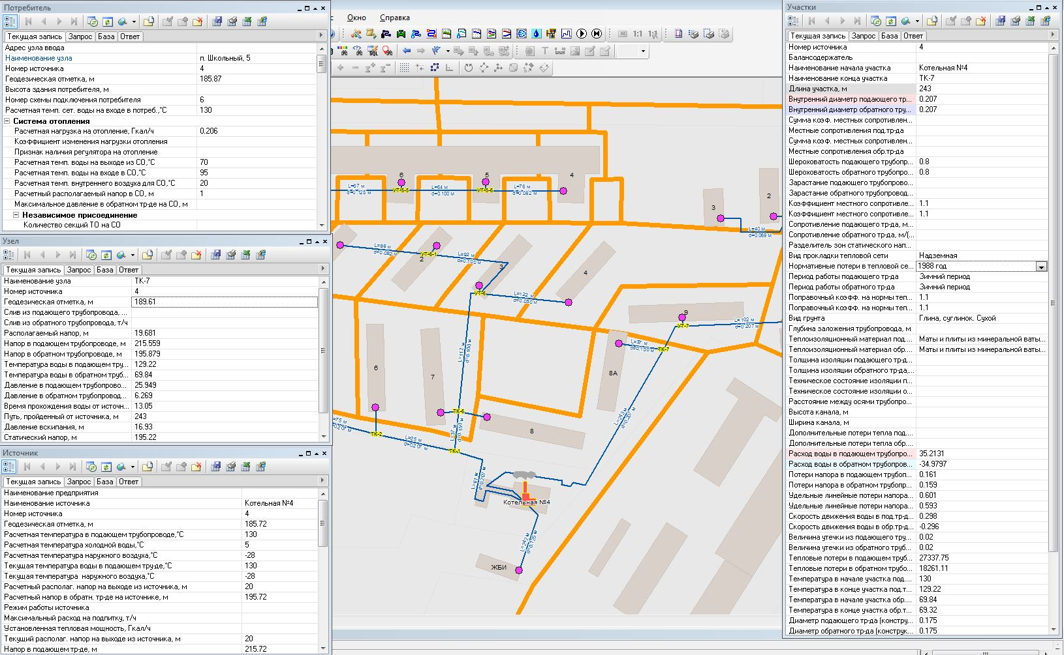

**2.3.5. Пьезометрические графики**

Целью построения пьезометрического графика является наглядная иллюстрация результатов гидравлического расчета (наладочного, поверочного, конструкторского). Настройка графика задается пользователем, при этом на экран может выводиться:

- Линия давления в подающем трубопроводе;

- линия давления в обратном трубопроводе;

- линия поверхности земли;

- линия потерь напора на шайбе;

- высота здания;

- линия вскипания;

- линия статического напора.

Пример пьезометрического графика представлен на рисунке 4.

Рисунок 4

Пример пьезометрического графика

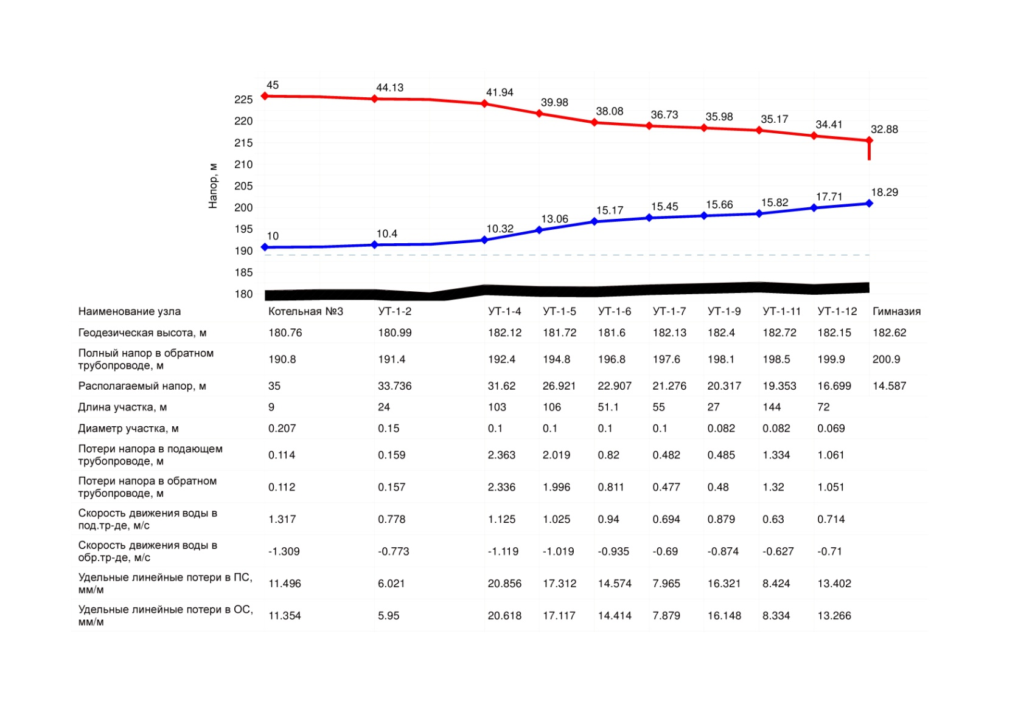

В таблице под графиком выводятся для каждого узла сети наименование, геодезическая отметка, напоры в подающем и обратном трубопроводах, величина дросселируемого напора на шайбах у потребителей, потери напора по участкам тепловой сети, скорости движения воды на участках тепловой сети и т.д. Количество выводимой под графиком информации настраивается пользователем.

2.3.6. Групповые изменения характеристик нагрузок абонентов тепловой сети по заданным критериям

Программно-расчетный комплекс ZuluThermo имеет в своем составе гибкий инструмент групповых изменений характеристик объектов тепловой сети.

Изменение характеристик объектов тепловой сети может производиться по желанию пользователя по виду группировки:

-Тепловая сеть суммарно;

-Теплосетевые объекты теплотрассы отдельного источника;

-Зона действия источника определенная граничными условиями;

-Тип объекта тепловой сети;

-Уникальное свойство группы объектов тепловой сети.

Помимо изменения характеристик групп объектов возможно изменение режима работы этих объектов.

Данный инструмент применим для различных целей и задач гидравлического моделирования, однако его основное предназначение - калибровка расчетной гидравлической модели тепловой сети. Трубопроводы реальной тепловой сети всегда имеют физические характеристики, отличающиеся от проектных, в силу происходящих во времени изменений - коррозии и отложений, отражающихся на изменении эквивалентной шероховатости и уменьшении внутреннего диаметра вследствие зарастания. Очевидно, что эти изменения влияют на гидравлические сопротивления участков трубопроводов, и в масштабах сети в целом это приводит к весьма значительным расхождением результатов гидравлического расчета по «проектным» значениям с реальным гидравлическим режимом, наблюдаемым в эксплуатируемой тепловой сети. С другой стороны, измерить действительные значения шероховатостей и внутренних диаметров участков действующей тепловой сети не представляется возможным, поскольку это потребовало бы массового вскрытия трубопроводов, что вряд ли реализуемо. Поэтому эти значения можно лишь косвенным образом оценить на основании сравнения реального (наблюдаемого) гидравлического режима с результатами расчетов на гидравлической модели, и внести в расчетную модель соответствующие поправки. В этом, в первом приближении, и состоит процесс калибровки.

Как пример, для предварительного моделирования фактического режима с помощью вышеописанного инструмента можно изменить характеристику трубопроводов тепловой сети в части таких параметров как - зарастание и эквивалентная шероховатость. Так как за время эксплуатации значения этих характеристик изменились относительно проектных, можно изменить эти показатели относительно такого условия как год прокладки тепловой сети. Инструмент позволяет выделить в группу участки с совпадающим годом прокладки или промежутком лет прокладки и изменить характеристики только этой группы объектов.

2.3.7. Групповые изменения характеристик участков тепловой сети по заданным критериям

Рассмотрено в пункте 2.3.6 настоящей книги.

2.3.8. Табличные и графические аналитические инструменты

Электронная модель имеет в своем составе дополнительные средства для анализа состояния гидравлического режима и помощи при его отладке, а также калибровки фактического состояния гидравлики тепловой сети. К этим средствам относится:

- «гидравлическая» раскраска сети: разными цветами выделяются включенные, отключенные и тупиковые участки тепловых сетей;

- специальные раскраски тепловой сети по значениям различных характеристик гидравлического режима (по скорости, по зонам давлений в подающей или обратной магистрали, по удельным потерям напора на участках и т.п.);

- графические выделения (выделения цветом или иным способом узлов и/или участков тепловой сети по некоторому критерию), например: потребители с превышением давления в обратной магистрали, тепловые камеры с «прижатыми» задвижками, узлы с располагаемым напором ниже заданного, участки с превышением заданной скорости потока, и т.п.

- расстановка на схеме тепловой сети значков-стрелок, указывающих направление движения теплоносителя по подающей или обратной магистрали;

- подпись на схеме тепловой сети значений расходов по участкам и давлений в узлах сети;

- произвольные табличные аналитические документы, построенные по исходным данным и результатам гидравлического расчета тепловых сетей;

- гидравлические справки по отдельным узлам, участкам, источникам, насосным станциям и потребителям тепловой сети;

- произвольные запросы и выборки из базы данных, содержащие любые описанные функции от параметров режима, полученных в результате гидравлического расчета.

Набор раскрасок, графических выделений и аналитических документов ничем не органичен, кроме потребностей пользователя и соблюдения общего принципа: группировать, фильтровать и анализировать можно только те данные, которые в явном виде присутствуют в базе данных проекта, либо вычислимы из последних.

## 2.4. Подсистема «Наладка»

Рассмотрено в пункте 2.3. настоящего документа.

# 3. База данных электронной модели системы теплоснабжения города

Структура базы данных рассмотрена в пункте 2.3.4. настоящего документа. База данных электронной модели содержится в ПРК и имеет большой объем выходных табличных данных. Представление в печатном виде нецелесообразно.

# 4. Структура и состав электронной модели

## 4.1. Общие положения

Электронная модель представляет собой связанный граф, где узлами являются объекты, а дугами графа - участки тепловой сети. Каждый объект математической модели относится к определенному типу, характеризующему данную инженерную сеть, и имеет режимы работы, соответствующие его функциональному назначению. Тепловая сеть включает в себя следующие основные объекты:

- Источник;

- Участок;

- Вспомогательный участок;

- Потребитель;

- Обобщенный потребитель;

- Узел;

- ЦТП;

- Насосная станция;

- Задвижка;

- Перемычка;

- Дроссельная шайба;

- Регулятор располагаемого напора;

- Регулятор расхода;

## 4.2. Электронная модель

Пример графического представления объектов системы теплоснабжения с привязкой к топографической основе города представлен на рисунке 5.

Рисунок 5

Графическое представление объектов системы теплоснабжения с привязкой к топографической основе

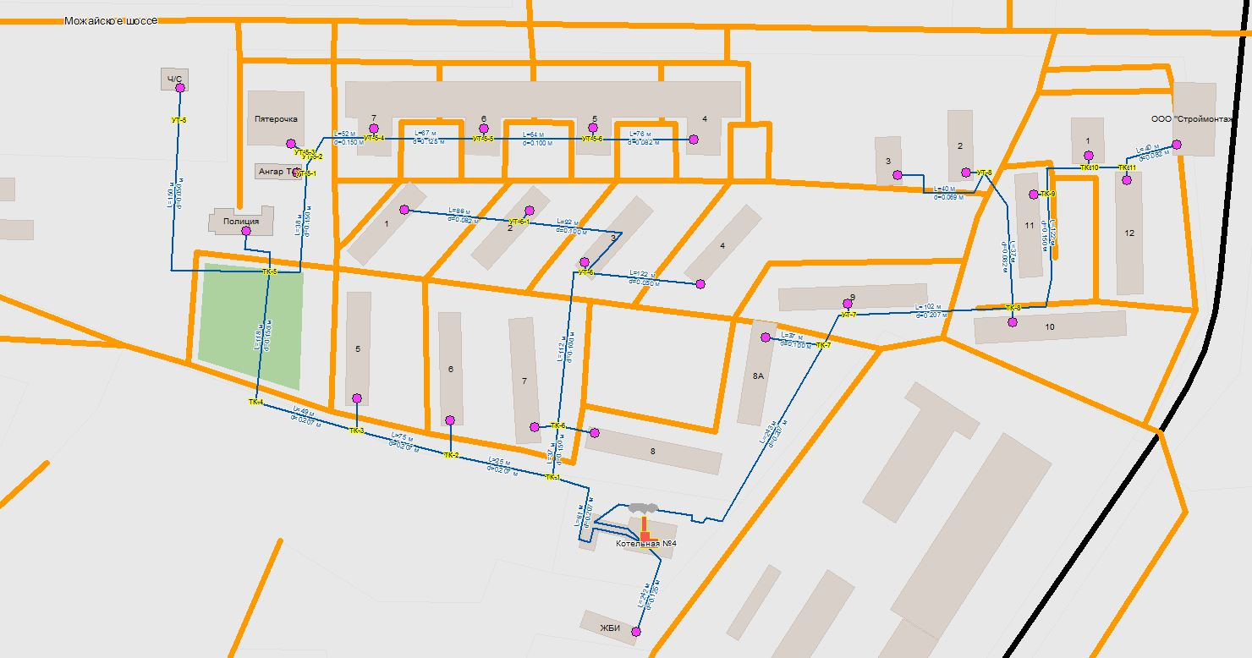

Электронная модель позволяет наглядно на топооснове поселения разграничить и паспортизировать единицы территориального деления.

Такими границами территориального деления могут являться:

- кадастровые кварталы;

- теплосетевые районы;

- планировочные районы;

- административные районы.

Рисунок 6

Разграничение - кадастровые кварталы

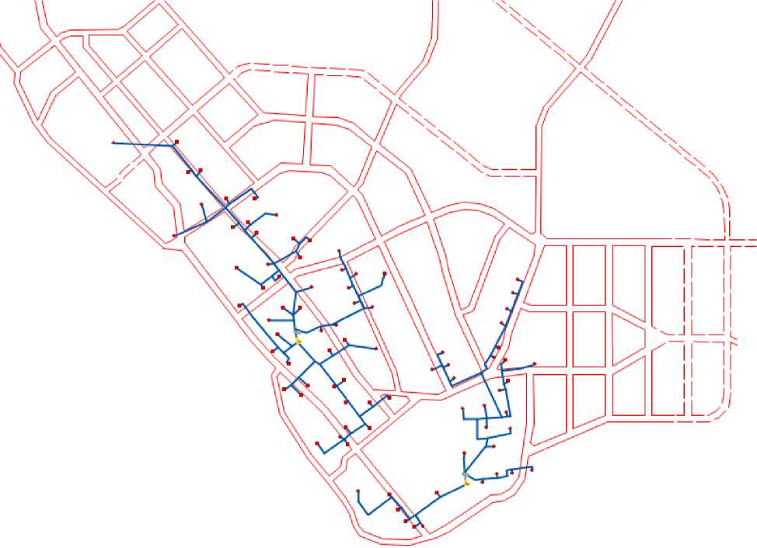

Сетка районирования нанесенная в электронной модели позволяет привязать базу данных, состоящую из сведений входящих в паспорт единицы территориального деления, к площадному объекту, определяющему границы этой единицы.

# 5. Моделирование участков тепловых сетей

Участок - линейный объект, на котором не изменяются:

- диаметр трубопровода;

- тип прокладки;

- вид изоляции;

- расход теплоносителя.

Двухтрубная тепловая сеть изображается в одну линию и соответствует стандартному изображению сети по ГОСТ 21.605-82. Участок имеет различные режимы работы: «отключен подающий», «отключен обратный» и т.п. (рисунок 7).

Рисунок 7

Режимы изображения участка

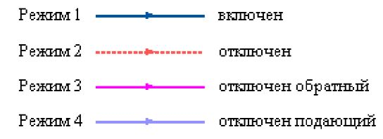

На рисунке 8 изображена цепочка из участков в однолинейном изображении, имеющих разные режимы работы. Ниже приведено соответствующее ей внутреннее двухлинейное представление этой сети.

Рисунок 8

Пример однолинейного и внутреннего представления

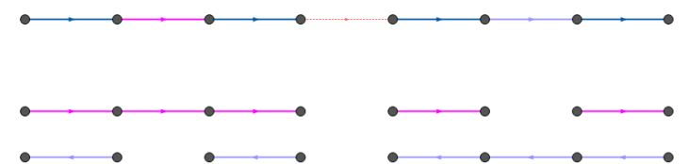

Трехтрубная сеть с двумя подающими и одним обратным трубопроводами, а также четырехтрубная система представлена на рисунке 9.

Рисунок 9

Изображение трехтрубной и четырехтрубной сети

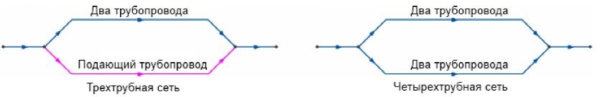

Участок как тип инженерной сети может выступать в качестве отсекающего устройства. В этом случае его можно использовать для отключения объектов (например, потребителей). Графический тип объекта - линейный, относится к объектам инженерных сетей и классифицируется как участок отсекающий.

Участок обязательно начинается и заканчивается одним из типовых узлов (объектом сети). Условия завершения участка:

- разветвление - меняется расход;

- изменение диаметра - меняется сопротивление;

- смена типа прокладки (канальная, бесканальная, воздушная) - меняются тепловые потери;

- смена вида изоляции (минеральная вата, пенополиуретан и т.д.) - меняются тепловые потери;

- смена состояния изоляции (разрушение, увлажнение, обвисание) - меняются тепловые потери.

Трубопровод может быть разделен на разные участки в любом месте даже там, где тепловые и гидравлические свойства трубопровода не меняются. Например, трубопровод может быть разделен на участки задвижкой, смотровой камерой на магистрали или узлом, разграничивающим балансовую принадлежность.

При нанесении изображения участков теплопровода стрелкой автоматически формируется направление, соответствующее заданному: от начального узла к конечному. Направление движения теплоносителя в подающем трубопроводе выявляется только после выполнения гидравлического расчета. После выполнения расчета значение расхода в подающем трубопроводе на некоторых участках может быть отрицательным. Отрицательное значение расхода означает, что направление движения теплоносителя в подающем трубопроводе на участке не совпадает с направлением изображения участков теплопровода. Расчетный модуль при установленном флажке «автоматически изменять направление участков», позволяет после выполнения расчетов (наладочный, поверочный) изменить направление стрелки на соответствующее направлению движения теплоносителя по подающему трубопроводу (значение расхода в подающем трубопроводе при этом будет всегда положительно, рисунок 10).

Рисунок 10

Направление движения теплоносителя

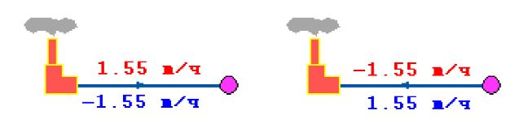

Вспомогательный участок - линейный объект математической модели, имеющий два режима работы. Вспомогательный участок при использовании его с регуляторами давления «до себя» и «после себя» указывает место контролируемого параметра. Вспомогательный участок для ЦТП определяет начало трубопроводов горячего водоснабжения при четырёхтрубной тепловой сети после ЦТП. Графический тип объекта - линейный, относится к объектам инженерных сетей и классифицируется как участок отсекающий.

# 6. Моделирование тепловых камер

Тепловая камера входит в группу площадных объектов «простой узел».

Простой узел - это символьный объект тепловой сети, например, разветвление трубопровода, смена прокладки, вида изоляции или точка контроля для регулятора. Условное обозначение узловых объектов в зависимости от режима работы:

|  |  |
| --- | --- |
| Тепловая камера - | 6.JPG |
| Разветвление - |
| Смена диаметра - |

# 7. Моделирование насосных станций

Насосная станция - символьный объект тепловой сети, характеризующийся заданным напором или напорно-расходной характеристикой установленного насоса.

Условное обозначение насосной станции -

Насосная станция в однолинейном изображении представляется одним узлом, но во внутреннем представлении в зависимости от заданных параметров в семантической базе данных, может быть установлена на обоих трубопроводах, как показано на рисунке 11.

Рисунок 11

Пример отображения насосной станции

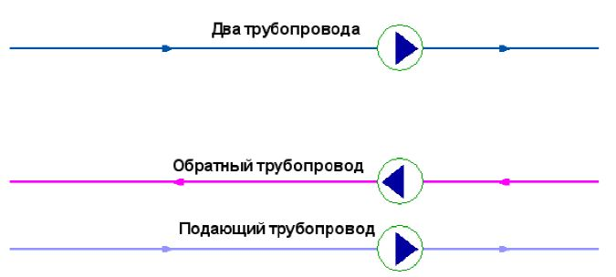

# 9. Моделирование источников

Источник - это символьный объект тепловой сети, моделирующий режим работы котельной или ТЭЦ. В математической модели источник представляется сетевым насосом, создающим располагаемый напор, и подпиточным насосом, определяющим напор в обратном трубопроводе. Внешнее и внутреннее представление источника показано на рисунке 12.

Рисунок 12

Пример отображения источника

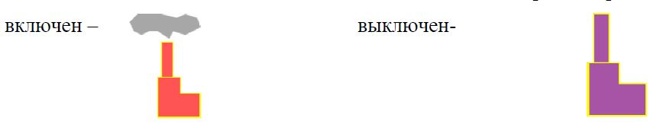

8. Моделирование абонентов, абонентских вводов и потребителей

## 8.1 Общие положения моделирования Потребитель

Потребитель - это конечный объект участка, в который входит один подающий и выходит один обратный трубопровод тепловой сети. Под потребителем понимается абонентский ввод в здание.

Условное обозначение потребителя в зависимости от режима работы:

|  |  |
| --- | --- |
| включен - | 7.JPG |
| отключен - |

Присоединение потребителя к тепловой сети и его внутреннее представление

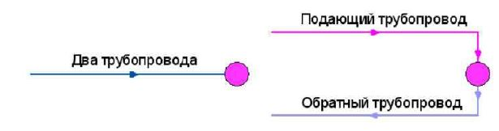

Внутренняя кодировка потребителя зависит от схемы присоединения тепловых нагрузок к тепловой сети. Схемы могут быть элеваторные, с насосным смешением, с независимым присоединением, с открытым или закрытым отбором воды на ГВС. Схемы присоединения имеют разную степень автоматизации подключенной нагрузки, которая определяется наличием регулятора температуры, например на ГВС, регулятором расхода или нагрузки на систему отопления, регулирующим клапаном на систему вентиляции.

На данный момент в распоряжении пользователя 32 схемы присоединения потребителей.

Обобщенный потребитель

Обобщенный потребитель - символьный объект тепловой сети, характеризующийся потребляемым расходом сетевой воды или заданным сопротивлением. Таким потребителем можно моделировать, например, общую нагрузку квартала.

Условное обозначение обобщенного потребителя в зависимости от режима работы:

|  |  |
| --- | --- |
| включен - | Снимок.JPG |
| отключен - |

Такой объект удобно использовать, когда возникает необходимость рассчитать гидравлику сети без информации о тепловых нагрузках и конкретных схемах присоединения потребителей к тепловой сети. Например, при расчете магистральных сетей информации о квартальных сетях может не быть, а для оценки потерь напора в магистралях достаточно задать обобщенные расходы в точках присоединения кварталов к магистральной сети.

Центральный тепловой пункт (ЦТП)

ЦТП - это символьный элемент тепловой сети, характеризующийся возможностью дополнительного регулирования и распределения тепловой энергии.

|  |  |
| --- | --- |
| Условное обозначение ЦТП - | Снимок.JPG |

Наличие такого узла подразумевает, что за ним находится тупиковая сеть, с индивидуальными потребителями.

Внутренняя кодировка ЦТП зависит от схемы присоединения тепловых нагрузок к тепловой сети. Это может быть, например, групповой элеватор или независимое подключение группы потребителей. На данный момент в распоряжении пользователя 29 схем присоединения ЦТП.

Процесс и этапы моделирования подробно описаны в справке, прилагаемой к ПРК «Zulu».

## 8.2 Состав информации по паспорту обобщенных потребителей

Рассмотрено в пункте 2.3.4. настоящего документа.

# 9. Описание топологической связности объектов системы теплоснабжения

Описание топологической связности представляет собой описание гидравлической структуры узлов системы теплоснабжения (коллекторов, тепловых камер, смотровых колодцев). В результате выполнения данного этапа работ была создана гидравлическая модель системы теплоснабжения, отражающая существующее положение системы теплоснабжения города.

Подробно алгоритм описание топологической связности объектов представлен в справке, прилагаемой к ПРК «Zulu».

# 10. Отладка и калибровка электронной модели

## 10.1 Описание процесса калибровки

Калибровка модели - процесс идентификации и тонкой настройки наборов исходных данных таким образом, чтобы обеспечить максимальное приближение результатов гидравлического расчета к фактическим параметрам в определенных реперных узлах системы теплоснабжения. Для организации процесса калибровки электронной модели выбираются реперные узлы в каждой из систем теплоснабжения, такие как: выводной коллектор на источнике, тепловые камеры, насосные станции, ЦТП, ИТП, по которым имеются фактические данные по расходам теплоносителя и располагаемым напорам. За период, когда расходы теплоносителя были максимально приближены к номинальным.

Для калибровки созданной модели используют большой набор встроенного инструментария.

Одним из незаменимых инструментов при калибровке гидравлической модели тепловой сети является пьезометрический график, поскольку графическая интерпретация гидравлического режима позволяет одновременно качественно и количественно оценить поправки, которые необходимо внести в расчетную модель, чтобы она наиболее адекватно повторяла «гидравлическое поведение» реальной тепловой сети в эксплуатации.

Также для выполнения калибровки используют сгенерированные отчеты и справки об объектах из созданной базы данных, а также графическое представление параметров теплоносителя:

- результаты гидравлического расчета по участкам вдоль пути (данный отчет, представленный в табличном виде, позволяет выполнить анализ гидравлического расчета системы теплоснабжения вдоль выделенного пути);

- расчетные параметры участков тепловых сетей (по источнику) данный отчет, представленный в табличном виде, позволяет выполнить анализ гидравлического расчета всей системы теплоснабжения от определенного источника;

- участки ТС с перекрещивающимся пьезометром (данный отчет позволяет определить участки с недопустимым располагаемым напором);

- потребители с недостаточным располагаемым напором (данный отчет позволяет определить потребителей с недопустимым располагаемым напором);

- справка о потребителе (нагрузки, дроссельные устройства);

- гидравлическая справка о потребителе (данный отчет позволяет проанализировать гидравлические параметры по конкретному потребителю);

- специальные раскраски тепловой сети по значениям различных характеристик гидравлического режима (данные режимы позволяют анализировать всю систему теплоснабжения по следующим параметрам: скорости, давлениям в подающей или обратной магистрали, удельным потерям напора на участках и т.п.);

графические выделения (выделения цветом или иным способом узлов и/или участков тепловой сети по некоторому критерию, например: потребители с превышением давления в обратной магистрали, тепловые камеры с "прижатыми" задвижками, узлы с располагаемым напором ниже заданного, участки с превышением заданной скорости потока, и т.п.);

- расстановка на схеме тепловой сети значков-стрелок, указывающих

- направление движения теплоносителя по подающей или обратной магистрали (данный режим позволяет анализировать движение теплоносителя по подающей или обратной магистрали);

- подпись на схеме тепловой сети значений расходов по участкам и давлений в узлах сети.

Параллельно работе с вышеописанным инструментарием проводится ввод данных по шероховатости трубопроводов, значениям местных сопротивлений, состоянию ЗРА и пр. с целью получения максимального соответствия параметров расчетной модели с фактическими параметрами систем теплоснабжения. Процесс калибровки один из самых сложных процессов при разработке модели, в каждом отдельном случае производится с помощью различных функций системы, описание которых не является целью данного отчета. Более детально по шагам этот процесс будет представлен пользователям системы в процессе обучения.

## 10.2. Принцип определения сходимости построенного режима в электронной модели и фактического режима работы тепловой сети.

Для контроля соответствия режима построенного в электронной модели с фактическим режимом теплоснабжения использовались такие критерии как:

- значение расхода на источнике, т/ч;

- давление в контрольных точках, м.в.ст.;

- отсутствие предупреждений о нарушении режима при проведении расчета в электронной модели.